О внесении изменения в постановление акимата города Астаны от 22 июня 2015 года № 193-1034 "Об утверждении регламента государственной услуги "Выдача архивных справок"
Утративший силу
Постановление акимата города Астаны от 22 августа 2016 года № 105-1471. Зарегистрировано Департаментом юстиции города Астаны 23 сентября 2016 года № 1062. Утратило силу постановлением акимата города Нур-Султана от 29 января 2021 года № 511-280.
О внесении изменения в постановление акимата города Астаны от 22 июня 2015 года № 193-1034 "Об утверждении регламента государственной услуги "Выдача архивных справок"
Сноска. Утратило силу постановлением акимата города Нур-Султана от 29.01.2021 № 511-280 (вводится в действие по истечении десяти календарных дней после дня его первого официального опубликования).
В соответствии с Законом Республики Казахстан от 15 апреля 2013 года "О государственных услугах", приказом Министра культуры и спорта Республики Казахстан от 27 января 2016 года № 16 "О внесении изменений в приказ Министра культуры и спорта Республики Казахстан от 17 апреля 2015 года № 138 "Об утверждении стандартов государственных услуг в области архивного дела" (зарегистрирован в Реестре государственной регистрации нормативных правовых актов за № 13360), акимат города Астаны ПОСТАНОВЛЯЕТ:
1. Внести в постановление акимата города Астаны от 22 июня 2015 года № 193-1034 "Об утверждении регламента государственной услуги "Выдача архивных справок" (зарегистрировано в Реестре государственной регистрации нормативных правовых актов за № 927, опубликовано в газетах "Астана ақшамы" от 30 июля 2015 года № 83 (3288), "Вечерняя Астана" от 30 июля 2015 года № 83 (3306) следующее изменение:

приложение к вышеуказанному постановлению изложить в новой редакции согласно приложению к настоящему постановлению.
2. Возложить на руководителя Государственного учреждения "Управление культуры, архивов и документации города Астаны" опубликование настоящего постановления после государственной регистрации в органах юстиции в официальных и периодических печатных изданиях, а также на интернет-ресурсе, определяемом Правительством Республики Казахстан, и на интернет-ресурсе акимата города Астаны.
3. Контроль за исполнением настоящего постановления возложить на заместителя акима города Астаны Аманшаева Е.А.
4. Настоящее постановление вступает в силу со дня государственной регистрации в органах юстиции и вводится в действие по истечении десяти календарных дней после дня его первого официального опубликования.
Аким города Астаны | А. Исекешев
Приложение
к постановлению акимата
города Астаны
от 22 августа 2016 года
№ 105-1471
Приложение
к постановлению акимата города Астаны
от 22 июня 2015 года
№ 193-1034
Регламент государственной услуги
"Выдача архивных справок" 1. Общие положения
1. Государственная услуга "Выдача архивных справок" (далее – государственная услуга) оказывается Государственным учреждением "Государственный архив города Астаны" (далее –услугодатель).
Регламент государственной услуги "Выдача архивных справок" (далее – Регламент) разработан в соответствии со стандартом государственной услуги "Выдача архивных справок" (далее – Стандарт), утвержденным приказом Министра культуры и спорта Республики Казахстан от 27 января 2016 года № 16 "О внесении изменений в приказ Министра культуры и спорта Республики Казахстан от 17 апреля 2015 года № 138 "Об утверждении стандартов государственных услуг в области архивного дела" (зарегистрирован в Реестре государственной регистрации нормативных правовых актов за № 13360).
2. Форма оказания государственной услуги: электронная (частично автоматизированная) и (или) бумажная.
3. Результат оказания государственной услуги – архивная справка о подтверждении либо ответ об отсутствии следующих сведений социально-правового характера: трудового стажа, размера заработной платы, возраста, состава семьи, образования, награждения, перечисления пенсионных взносов и социальных отчислений, присвоения ученых степеней и званий, несчастного случая, нахождения на излечении или эвакуации, применения репрессий, реабилитации жертв массовых политических репрессий, службы в Вооруженных Силах, воинских частях и формированиях, проживания в зонах экологического бедствия, пребывания в местах лишения свободы, сведений об актах гражданского состояния, о правоустанавливающих и идентификационных документах и (или) заверенные копии или архивные выписки из архивных документов.
На портале выдается уведомление с указанием места и даты получения результата оказания государственной услуги.
Форма предоставления результата оказания государственной услуги – бумажная.
Прием заявления и выдача результата оказания государственной услуги осуществляются через:
1) ответственного сотрудника услугодателя;
2) некоммерческое акционерное общество "Государственная корпорация "Правительство для граждан" (далее – Государственная корпорация);
3) веб-портал "электронного правительства" www.egov.kz (далее – портал).
Государственная услуга оказывается бесплатно физическим и юридическим лицам (далее – услугополучатель).
2. Описание порядка действий структурных подразделений (работников) услугодателя в процессе оказания государственной услуги
4. Основанием для начала процедуры (действия) по оказанию государственной услуги при обращении услугополучателя (либо его уполномоченного представителя: юридического лица по документу, подтверждающему полномочия; физического лица по нотариально засвидетельствованной доверенности) к услугодателю является принятие услугодателем заявления и пакета документов услугополучателя, указанных в пункте 9 Стандарта.
5. Содержание каждой процедуры (действия), входящей в состав процесса оказания государственной услуги, длительность его выполнения:
1) прием пакета документов и регистрация заявления услугополучателя услугодателем составляет 15 (пятнадцать) минут (в день поступления документов);
2) наложение визы руководителя услугодателя и передача ответственному исполнителю услугодателя– 4 (четыре) часа (в день поступления документов);
3) обработка государственной услуги ответственным исполнителем услугодателя – в течение 13 (тринадцати) календарных дней. В случаях, когда для оказания государственной услуги необходимо изучение документов двух и более организаций, а также периода более чем за 5 (пять) лет, услугодателем срок оказания государственной услуги продлевается не более чем на 30 (тридцать) календарных дней, после истечения срока оказания государственной услуги, о чем сообщается услугополучателю в течение 3 (трех) календарных дней со дня продления срока рассмотрения;
4) формирование ответственным исполнителем услугодателя результата оказания государственной услуги (архивной справки либо мотивированного ответа об отказе в оказании государственной услуги) и подписание руководителем услугодателя проекта результата оказания государственной услуги – в течение 1 (одного) рабочего дня;
5) выдача услугополучателю готового результата оказания государственной услуги – в течение 15 (пятнадцати) минут (в день подписания руководителем услугодателя проекта результата оказания государственной услуги).
6. Результат процедуры (действия) по оказанию государственной услуги, который служит основанием для начала выполнения следующей процедуры (действия):
1) Результат действия – выдача услугополучателю документа, подтверждающего приҰм пакета документов;
2) Результат действия – виза руководителя услугодателя;
3) Результат действия – подготовка проекта результата оказания государственной услуги;
4) Результат действия – ознакомление руководителя услугодателя с результатом оказания государственной услуги и подписание проекта результата оказания государственной услуги;
5) Результат действия – подпись услугополучателя на втором экземпляре готового результата оказания государственной услуги.
3. Описание порядка взаимодействия структурных подразделений (работников) услугодателя в процессе оказания государственной услуги
7. Перечень структурных подразделений (работников) услугодателя, которые участвуют в процессе оказания государственной услуги:
1) ответственный сотрудник услугодателя;
2) ответственный исполнитель услугодателя;
3) руководитель услугодателя.
8. Описание последовательности процедур (действий) между структурными подразделениями (работниками) с указанием длительности каждой процедуры (действия):
1) процесс 1 – ответственный сотрудник услугодателя принимает пакет документов услугополучателя, регистрирует заявление и выдаҰт услугополучателю документ, подтверждающий приҰм документов, передаҰт его руководителю услугодателя – в течение 15 (пятнадцати) минут (в день поступления документов);
2) процесс 2 – руководитель услугодателя накладывает визу и передаҰт ответственному исполнителю услугодателя – в течение 4 (четырех) часов (в день поступления документов);
3) процесс – ответственный исполнитель услугодателя осуществляет поиск информации, подготовку проекта результата оказания государственной услуги и передаҰт его руководителю услугодателя – в течение 13 (тринадцати) либо 30 (тридцати)календарных дней, если при оказании государственной услуги необходимо изучение документов двух и более организаций, а также периода более чем за 5 (пять) лет;
4) процесс 4 –руководитель услугодателя ознакамливается с проектом результата оказания государственной услуги, подписывает его и передаҰт ответственному исполнителю услугодателя – в течение 1 (одного) рабочего дня;
5) процесс 5 – ответственный сотрудник услугодателя выдаҰт услугополучателю готовый результат оказания государственной услуги – в течение 15 (пятнадцати) минут (в день подписания руководителем услугодателя проекта результата оказания государственной услуги).
Справочник бизнес-процессов оказания государственной услуги через услугодателя представлен в приложении 1 к Регламенту.
4. Описание порядка взаимодействия с Государственной корпорацией и (или) иными услугодателями,
а также порядка использования информационных систем в процессе оказания государственной услуги
9. Описание порядка обращения в Государственную корпорацию и (или) к иным услугодателям, длительность обработки запроса услугополучателя:
Основанием для начала процедуры (действия) по оказанию государственной услуги при обращении услугополучателя (либо его уполномоченного представителя: юридического лица по документу, подтверждающему полномочия; физического лица по нотариально засвидетельствованной доверенности) в Государственную корпорацию является принятие работником Государственной корпорации пакета документов услугополучателя, указанных в пункте 9 Стандарта.
10. Описание процесса получения результата оказания государственной услуги через Государственную корпорацию,его длительность:
1) процесс 1 – работник Государственной корпорации проверяет правильность заполнения заявления и полноту пакета документов, представленных услугополучателем– в течение 5(пяти) минут:
условие 1 –при представлении услугополучателем неполного пакета документов согласно перечню, указанному в пункте 9 Стандарта, работник Государственной корпорации отказывает в приеме документов и выдает расписку по форме согласно приложению 2 к Стандарту;
условие 2 – при соблюдении правильности и полноты заполнения заявления и представлении услугополучателем полного пакета документов, работник Государственной корпорации регистрирует заявление в информационной системе "Интегрированная информационная система" Государственной корпорации (далее – ИИС Государственной корпорации);
2) процесс 2 – работник Государственной корпорации получает письменное согласие услугополучателя на использование сведений, составляющих охраняемую законом тайну, содержащихся в информационных системах, если иное не предусмотрено законами Республики Казахстан – в течение 5 (пяти) минут;
3) процесс 3 – работник Государственной корпорации сверяет подлинность оригиналов с воспроизведенными электронными копиями документов, после чего возвращает оригиналы документов услугополучателю, вносит соответствующую информацию об услугополучателе и список поданных документов в ИИС Государственной корпорации, выдаҰт услугополучателю расписку о приҰме соответствующих документов – в течение 5 (пяти) минут;
4) процесс 4 – работник Государственной корпорации подготавливает пакет документов и направляет его услугодателю через курьерскую или иную уполномоченную на это связь – в течение 1 (одного) дня;
5) процесс 5 – обработка в течение 15 (пятнадцати) либо 30 (тридцати) календарных дней, если при оказании государственной услуги необходимо изучение документов двух и более организаций, а также периода более чем за 5 (пять) лет;
6) процесс 6 – работник Государственной корпорации в срок, указанный в расписке о приеме соответствующих документов, выдает результат оказания государственной услуги услугополучателю – в течение 5 (пяти) минут.
Максимально допустимое время обслуживания в Государственной корпорации – 20 (двадцать) минут.
День приема документов в Государственной корпорации не входит в срок оказания государственной услуги.
В Государственной корпорации выдача готового результата оказания государственной услуги осуществляется его работником на основании расписки, при предъявлении документа, удостоверяющего личность и (или) документа, удостоверяющего полномочия доверенного лица (для идентификации личности услугополучателя или доверенного лица).
В случаях, когда услугополучатель не обратился за результатом оказания государственной услуги в указанный срок, Государственная корпорация обеспечивает хранение результата оказания государственной услуги в течение 1 (одного) месяца, после чего передает его услугодателю для дальнейшего хранения в течение 1 (одного) года. При обращении услугополучателя по истечении 1 (одного) месяца, по запросу Государственной корпорации услугодатель в течение 10 (десяти) рабочих дней направляет готовый результат оказания государственной услуги в Государственную корпорацию для выдачи услугополучателю.
Справочник бизнес-процессов оказания государственной услуги через Государственную корпорацию представлен в приложении 2 к Регламенту.
10. Описание порядка обращения и последовательности процедур (действий) услугодателя и услугополучателя при оказании государственной услуги через портал:
1) процесс 1 – услугополучатель осуществляет регистрацию (авториза-цию) на портале посредством электронной цифровой подписи (далее – ЭЦП) – в течение 10 (десяти) минут;
2) процесс 2 – выбор услугополучателем электронной государственной услуги, заполнение полей электронного запроса и прикрепление запроса в форме электронного документа, удостоверенного ЭЦП услугополучателя, – в течение 15 (пятнадцати) минут;
3) процесс 3 – удостоверение электронного запроса для оказания электронной государственной услуги посредством ЭЦП услугополучателя – в течение 5 (пяти) минут;
4) процесс 4 – обработка (проверка, регистрация) электронного запроса услугодателем осуществляется в течение 15 (пятнадцати) либо 30 (тридцати) календарных дней, если при оказании государственной услуги необходимо изучение документов двух и более организаций, а также периода более чем за 5 (пять) лет;
5) процесс 5 – получение услугополучателем уведомления о статусе электронного запроса и сроке оказания государственной услуги в истории получения государственных услуг в "личном кабинете" услугополучателя – в течение 4 (четырех) часов;
6) процесс 6 – направление услугодателем в "личный кабинет" услугополучателя результата оказания государственной услуги в форме электронного документа, подписанного ЭЦП, – в течение 10 (десяти) минут;
7) процесс 7 – получение услугополучателем результата оказания государственной услуги в истории получения государственных услуг в "личном кабинете" услугополучателя – в течение 15 (пятнадцати) минут;
Справочник бизнес-процессов оказания государственной услуги через портал представлен в приложении 3 к Регламенту.
Подробное описание последовательности процедур (действий), взаимодействий структурных подразделений (работников) услугодателя в процессе оказания государственной услуги, а также описание порядка взаимодействия с иными услугодателями и (или) Государственной корпорацией и порядка использования информационных систем в процессе оказания государственной услуги отражается в справочнике бизнес-процессов оказания государственной услуги согласно приложениям к Регламенту.
Приложение 1
к Регламенту государственной
услуги "Выдача архивных справок"

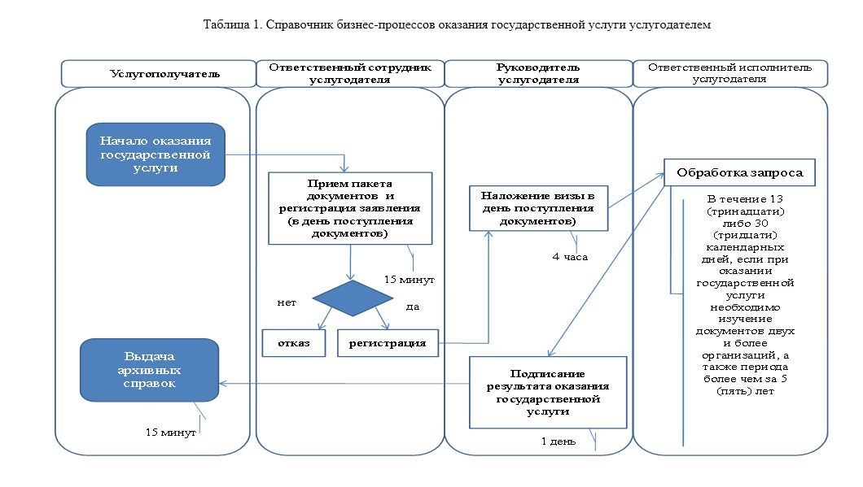

Приложение 2
к Регламенту государственной
услуги "Выдача архивных справок"

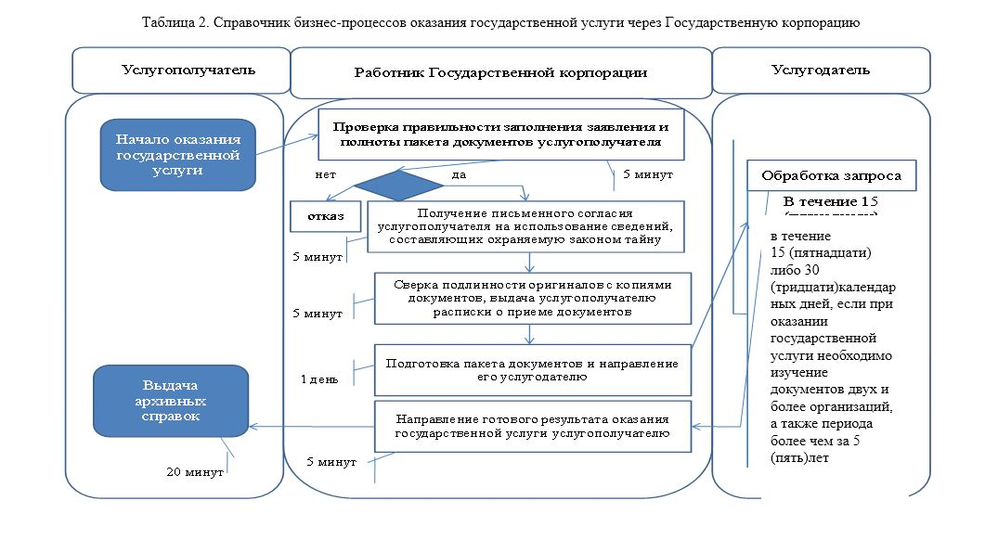

Приложение 3
к Регламенту государственной
услуги "Выдача архивных справок"

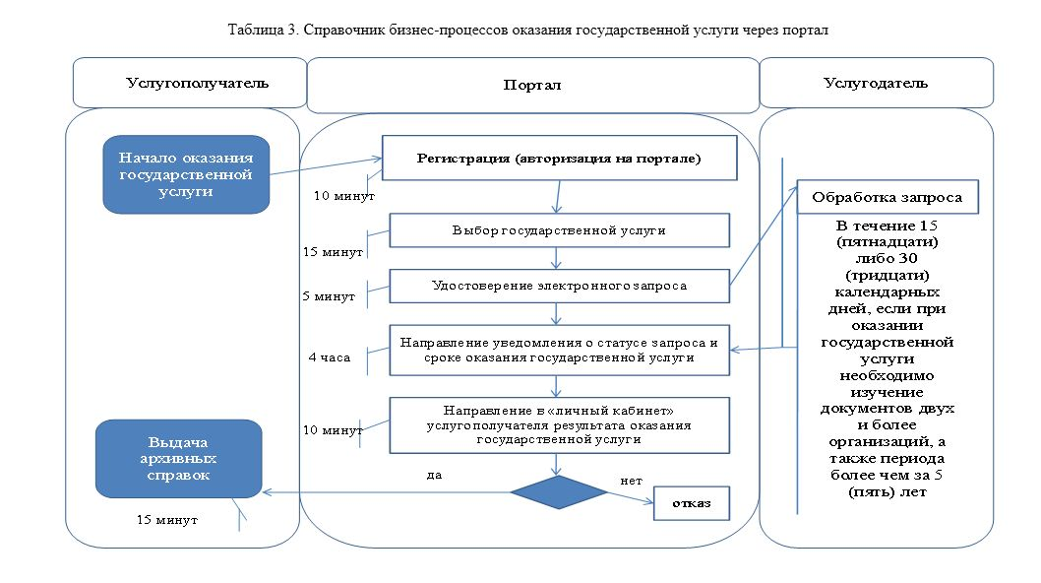

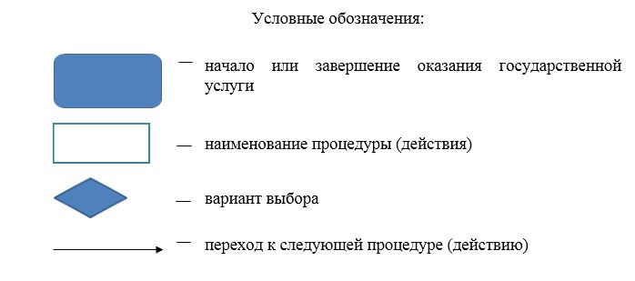

© 2012. РГП на ПХВ «Институт законодательства и правовой информации Республики Казахстан» Министерства юстиции Республики Казахстан

